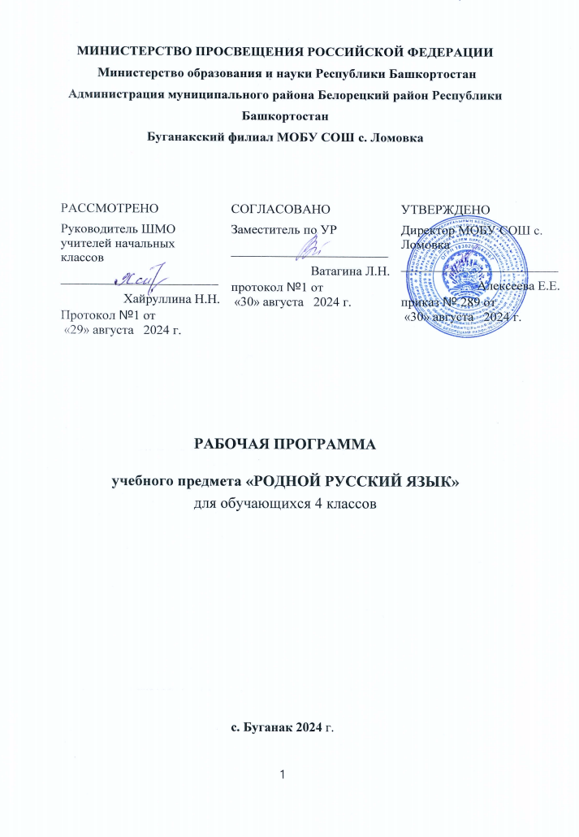

Календарно-тематическое планирование по родному русскому языку в 4 классе

№  п/п | Тема урока
 | Русский язык: прошлое и настоящее - 5 ч
1 | Не стыдно не знать, стыдно не учиться
2 | Вся семья вместе, так и душа на месте
3 | Красна сказка складом, а песня – ладом.  Красное словцо не ложь.
4 | Язык языку весть подаёт
5 | Представление результатов проектных заданий, выполненных при изучении раздела
 | Язык в действии – 6 ч.
6 | Трудно ли образовывать формы глагола?
7 | Трудно ли образовывать формы глагола?
8 | Можно ли об одном и том же сказать по-разному?
9 | Как и когда появились знаки препинания?
10 | Как и когда появились знаки препинания?
11 | Мини-сочинение «Можно ли про одно и то же сказать по-разному?»
 | Секреты речи и текста – 6 ч.
12 | Задаём вопросы в диалоге
13 | Учимся передавать в заголовке тему и основную мысль текста
14 | Учимся составлять план текста
15 | Учимся пересказывать текст
16 | Учимся оценивать и редактировать тексты
17 | Представление результатов выполнения проектного задания «Пишем разные тексты об одном и том же»

